
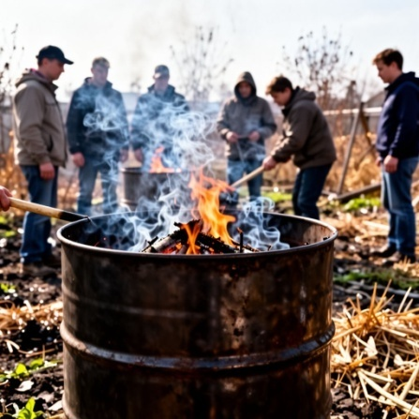
Простые правила пожарной безопасности для Ковровчан!
Ура! Майские праздники. Для многих это время шашлыков, поездок на дачу и первых пикников на природе. Но именно в эти дни резко возрастает число пожаров. Причина одна — люди забывают об осторожности. Чтобы отдых не закончился вызовом пожарных, запомните несколько простых, но очень важных правил.
Если вы на даче или дома.
Весной мы наводим порядок на участках, жгём мусор и включаем обогреватели после зимы. В этот время ошибки стоят дорого.
Что делать запрещено (запомните твёрдо):
- Не жгите мусор. Одна искра может улететь на соседний участок и поджечь дом или баню.
- Не оставляйте включенными электроприборы. Уехали в город, а старый чайник или обогреватель остались в розетке? Это частая причина пожара. Проводка в старых домах искрит незаметно.
- Не грейтесь самодельными обогревателями. Если холодно — лучше надеть свитер или купить сертифицированный масляный радиатор.
ЧТО ДЕЛАТЬ ОБЯЗАТЕЛЬНО:
· Перед отъездом с дачи выключите все приборы из розеток. Можно оставить только холодильник.
· Костер или мангал должны быть не ближе 15 метров от дома. Рядом поставьте ведро с водой или ящик с песком .

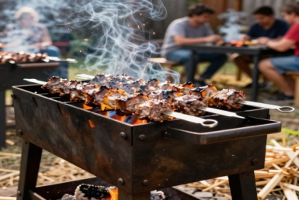
Если вы поехали на природу.
Шашлык в лесу или у реки — это здорово. Но огонь в лесу — как бомба замедленного действия. Одна неосторожность — и загорятся гектары леса.
ПОМНИТЕ! НА ТЕРРИТОРИИ КОВРОВА И ВЛАДИМИРСКОЙ ОБЛАСТИ С 15 АПРЕЛЯ УСТАНОВЛЕН ПОЖАРООПАСНЫЙ СЕЗОН.
ЧТО ДЕЛАТЬ КАТЕГОРИЧЕСКИ НЕЛЬЗЯ:
Не разводите костёр. Искры легко поджигают сухие ветки и хвою.
Не бросайте окурки и спички на землю. Это самая частая причина лесных пожаров. Окурок тлеет в сухой траве до 20 минут, а потом вспыхивает пламя.
Не оставляйте стеклянные бутылки, осколки стекла и другой мусор в лесу. Если на них попадет солнце, может вспыхнуть пожар.

Особо важное правило про сухую траву.
НИКОГДА НЕ ПОДЖИГАЙТЕ СУХУЮ ПРОШЛОГОДНЮЮ ТРАВУ! Многие думают, что так быстрее убрать участок или поле. Это смертельно опасно. Сухая трава горит моментально, огонь бежит быстрее человека. Каждый год из-за таких палов горят леса, дома и даже гибнут люди и животные. Запомните: поджигать траву нельзя ни в коем случае.
ЧТО ДЕЛАТЬ, ЕСЛИ НАЧАЛСЯ ПОЖАР?
Если вы увидели дым или огонь:
1. Сразу звоните 101 или 112
2. Постарайтесь сами потушить огонь водой, песком или землёй. НО только если это не опасно для вас.
3. Если огонь сильный — уходите в сторону, откуда дует ветер (спиной к ветру). Дышите через мокрую тряпку.
Майские праздники — это радость, тепло и весна. Берегите себя, свой дом и нашу природу!
Хороших и безопасных вам выходных!
МКУ «УГОЧС»

